**Environnement : les sociétés humaines face aux fluctuations du climat, hier et aujourd’hui (d’après sujet 0-2021)**

Le christianisme n’a pas le monopole **du mythe du déluge.** Dans de nombreuses civilisations anciennes, sur tous les continents, de la Mésopotamie à l’Amérique en passant par la Scandinavie, des récits racontent des histoires de pluies exceptionnelles s’abattant sur les hommes pour les punir pour leurs péchés. A ce jour, il est vain de rechercher l’origine historique de ces légendes mais l’importance de ces épisodes en dit long sur les rapports que les sociétés humaines entretiennent avec ces épisodes climatiques extraordinaires qui bouleversent leur environnement. On peut emprunter à la géographe Yvette Veyret la définition de l’**environnement** suivante : ensemble des éléments naturels vivants (**biocénose**) ou non vivants (**biotope**) en interactions avec les sociétés humaines et leurs aménagements. Le climat qui désigne, lui, les caractéristiques atmosphériques et climatiques propres à une région sur le temps long, est donc un élément constitutif du **biotope.** Il ne faut pas le confondre avec la **météorologie**. Les **fluctuations climatiques** sont des changements du climat. La Convention-cadre des Nations unies sur les changements climatiques (CCNUCC) distingue les **changements climatiques** qui peuvent être attribués aux activités humaines altérant la composition de l’atmosphère de la **variabilité climatique** qui est le fait de causes naturelles, qu’elles soient astronomiques ou géophysiques.

On sait désormais que ces fluctuations climatiques ne sont pas nouvelles. Aussi peut-on se demander comment les sociétés humaines réagissent quand elles se produisent. Comment les expliquent-elles ? Comment s’adaptent-elles et éventuellement comment cherchent-elles à en limiter les conséquences ?

Il est possible d’évoquer d’abord l’attitude des sociétés humaines face à des fluctuations climatiques anciennes aux causes essentiellement naturelles. Puis, on peut démontrer que dans un contexte où l’origine humaine du dérèglement climatique est plus largement admise, les sociétés donnent de nouvelles réponses à l’évolution du climat.

Non les fluctuations climatiques ne sont pas nouvelles. Par exemple, les archéologues ont longtemps pensé que la dite « **révolution néolithique** » était liée à des changements environnementaux. Ainsi un réchauffement progressif à la fin de la période glaciaire aurait permis à certains peuples de se mettre à cultiver des plantes et à élever des animaux domestiques. Aujourd’hui les paléontologues démontrent que les relations entre hommes et climat au cours de la **néolithisation** sont [bien plus complexes](https://www.inrap.fr/interactions-homme-climat-au-neolithique-9087). Une chose est sûre cependant, c’est que les pratiques agricoles et les élevages du néolithique ont contribué à modifier milieux et paysages. A ce jour, la majorité des archéologues contestent l’idée selon laquelle ces formes **d’anthropisations** très anciennes, c’est-à-dire ces premières modifications du milieu, auraient pu avoir un premier impact sur le climat.

**L’archéologie, la glaciologie** (étude des glaces et glaciers), **la dendrochronologie (étude de la croissance des arbres.), la météorologie, la phénologie** ( étude des dates de maturité des plantes) **, la palynologie** (étude des pollens fossilisés) et d’autres sciences encore permettent à des **historiens du climat**comme [Emmanuel Le Roy Ladurie](https://www.cairn.info/revue-de-la-bibliotheque-nationale-de-france-2010-3-page-2.htm) de distinguer **des variations climatiques sur le long terme**.

Du début du Moyen-Age au XIXème siècle, le climat connait des variations. La période qui s’étend du début du Moyen âge **au Vème siècle au IXème** est marquée par le froid. A **partir du IXème siècle**, après le règne de Charlemagne on assiste à un véritable réchauffement climatique jusqu’au  XIIIème siècle. Les  historiens parlent à ce sujet de **petit optimum médiéval**(POM). Il est marqué par un climat relativement clément. Il s’étend **du Xème siècle au XIIIème siècle**. Les voies maritimes du grand nord sont alors ouvertes à la navigation entre la Norvège, l’Islande et le Groenland. Ceci explique en partie l’extension de l’exploration Viking. Ainsi, Erik le Rouge met le pied au Groenland vers 980. **A partir du XIVème siècle**, on observe une **tendance générale au refroidissement**. Les étés deviennent plus frais et pluvieux. Les glaciers des Alpes s’étendent. On parle alors de **petit âge glaciaire. A partir du milieu du XIXème** siècle, le réchauffement du climat se manifeste par des étés plus chauds et des hivers moins neigeux. Ainsi se manifeste la **variabilité climatique.**

Schéma 1

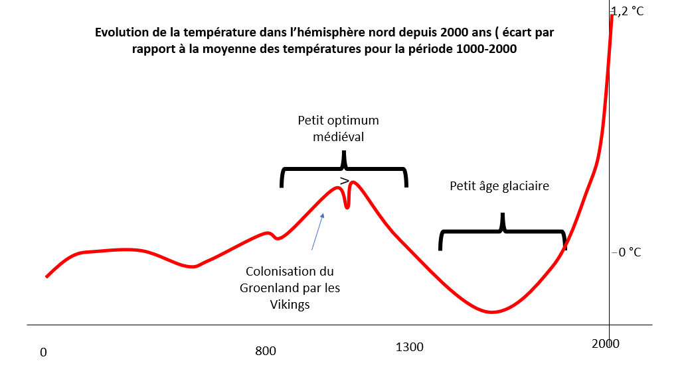

Car si, comme nous l’avons signalé en préambule, les sociétés ont longtemps donné des **explications religieuses** aux excès climatiques, aujourd’hui, pour l’essentiel, les fluctuations climatiques **anciennes sont expliquées par des phénomènes naturels**. De nombreuses hypothèses sont émises et il serait illusoire d’isoler les causes les unes des autres. Certaines sont données par l’astronomie. Pendant la Seconde Guerre mondiale, le mathématicien serbe Milutin Milanković a publié une *Théorie astronomique du climat*, selon laquelle il serait possible de déterminer par le calcul **l’alternance sur 700 000 ans de deux longues périodes glaciaires et de deux courtes périodes interglaciaires**. Ces dernières seraient déterminées par les **variations d’exposition au soleil dues à l’inclinaison et à l’orbite de la terre**. Sur un plus court terme, les variations de températures seraient liées aux **modifications de l’activité solaire.** Ce serait notamment le cas entre 1645 et 1715. A plus court terme encore d’autres événements peuvent avoir un impact sur les températures à la surface terrestre **comme l’explosion de volcans et la chute de météorites**. Ainsi, l’explosion du volcan indonésien Tambora en 1815 a provoqué des perturbations du climat jusqu’en Europe. La chute de grosses météorites est également l’explication retenue par certains pour expliquer la perturbation du climat. Dans les deux cas, c’est le rayonnement solaire qui serait affecté par les particules dégagées. Attention, une étude récente (2024) revient sur l’idée selon laquelle le **petit âge glaciaire** serait lié uniquement à la baisse de l’activité solaire et à la forte activité volcanique du moment. Elle avance l’hypothèse selon laquelle la conquête de l’Amérique provoquant une baisse de la population native de 80% aurait favorisé une capture exceptionnelle de CO² par les arbres de la forêt en extension. Dans ces conditions**, l’effet de serre** aurait été plus limité. La planète se serait donc refroidie. Si cette hypothèse était vérifiée, l’homme aurait modifié le climat bien avant la période généralement reconnue. Cette question reste discutée.

Les sociétés humaines doivent donc depuis longtemps réagir face aux variations et aux excès climatiques. Ainsi, en 1375, le froid et les pluies excessives provoquent la famine. Des processions sont organisées pour faire cesser les fortes pluies. En 1709, l’hiver fait près de 600 000 victimes. Au moins depuis le Moyen âge se développe une véritable conscience de ces bouleversements climatiques.

La Révolution française peut aussi partiellement s’expliquer par des fluctuations climatiques. D’abord, le XVIIIème siècle s’inscrit pleinement dans le **petit âge glaciaire.** Ensuite, on dénombre près **de 58 émeutes frumentaires en 1788** qui pourraient être expliquées par de mauvaises récoltes liées à **des perturbations climatiques**. A cela s’ajoute, l’éruption du [**volcan Laki** en Islande pendant 8 mois en 1783](https://www.nationalgeographic.fr/video/environnement/la-gigantesque-eruption-de-ce-volcan-islandais-a-fait-des-victimes-jusquen-asie) . Les nuées ainsi dégagées ont semble-t-il créé un **filtre limitant durablement le rayonnement solaire**. Cette explosion pourrait donc expliquer le « grand hiver » de 1788-1789. Enfin, l’historien du climat Emmanuel Le Roy Ladurie a démontré qu’en juillet 1788 une bonne partie de la France est marquée par une grande sècheresse suivie d’un orage exceptionnel le 13 juillet 1788. Ces deux aléas réduisent fortement les récoltes. Les **cahiers de doléances** tenus à l’occasion de l’ouverture des Etats généraux en 1789, révèlent que dans ce contexte la hausse éventuelle des impôts est un sujet des plus sensibles.

Dès les XVIIIème et XIXème siècle [on a conscience de dérèglements climatiques et de l’éventuelle responsabilité du déboisement sur eux.](https://www.radiofrance.fr/franceculture/la-premiere-enquete-sur-le-changement-climatique-en-france-a-200-ans-2739528) En 1821, une enquête est lancée par le ministère de l’intérieur sur l’origine des désordres climatiques.

Les sociétés humaines se sont toujours interrogées sur les variations et les désordres climatiques. Pendant, longtemps, les causes de ces variations sont demeurées naturelles même si des hypothèses sont aujourd’hui émises sur les conséquences précoces de certaines formes d’anthropisation.

Quelles ont été les conséquences de l’industrialisation sur le climat et comment les sociétés humaines réagissent-elles face à son évolution ?

Si les fluctuations climatiques ne sont pas nouvelles, l**’industrialisation** marque une rupture. En effet avec cette mutation profonde de l’activité économique, les sociétés humaines ont un impact sur le climat. Par **industrialisation**, on désigne avec l’historien Patrick Verley un ensemble complexe, comprenant une croissance économique, une augmentation de la part de la production industrielle, un développement du machinisme et des changements sur l'organisation du travail. On assiste alors à un changement des modes de production qui va du **domestic system** (proto-industrie rurale) au **fordisme** (standardisation et travail à la chaine) en passant par le **factory system** qui réunit dans un même lieu machines, main d’œuvre, matière première et énergie.

Il est démontré scientifiquement que l’augmentation des teneurs en CO² de l’atmosphère débute au 19ème siècle avec l’industrialisation, mais pour certains spécialistes, c’est surtout à partir de 1945, que la pression des activités humaines sur les milieux augmente. Le chimiste américain Will Steffen évoque à ce sujet « **une grande accélération** » à partir de 1950**. Les relevés de températures systématiques** qui débutent au milieu du XIXème siècle démontrent que, dès lors, les températures s’élèvent avec constance. On peut y voir les conséquences d’une accentuation de **l’effet de serre.** Pour rappel, l'**effet de serre** est une conséquence naturelle de la protection que nous offrent les gaz situés dans l’atmosphère. Mais il est aujourd'hui admis scientifiquement que les rejets par les activités humaines de **gaz à effet de serre** contribuent à une amplification de ce phénomène provoquant un réchauffement global des températures à la surface de notre planète.

Schéma 2:

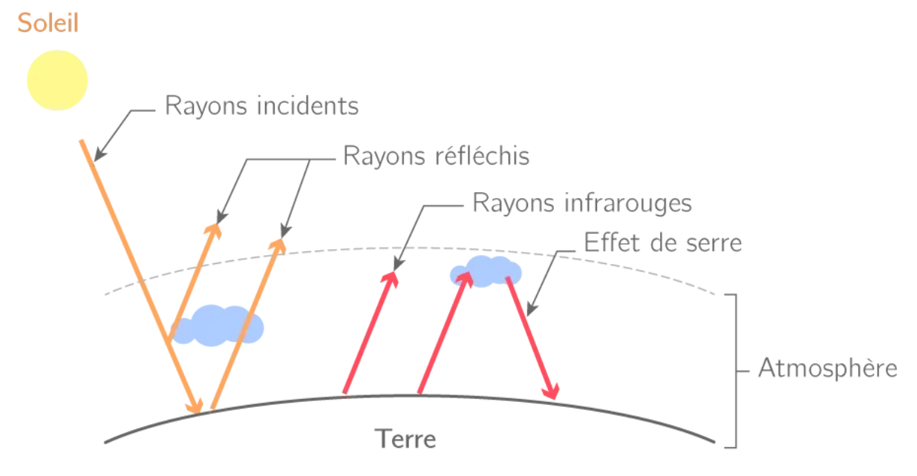

On parle d’ailleurs à ce propos **d’anthropocène** car il semble bien que désormais les activités humaines ont des conséquences déterminantes l’environnement et le climat.Cette nouvelle phase géologique dont la révolution industrielle du XIXe siècle serait le déclencheur principal, serait marquée par la **capacité de l’homme à transformer l’ensemble du système terrestre**. Cette notion est discutée mais il semble que **pour la première fois la principale force de changement sur terre est l’activité humaine**. En 1995, le prix Nobel de chimie, Paul Josef Crutzen théorise donc la notion d’**anthropocène**. Il insiste ainsi sur **l’irréversibilité et l’ampleur des changements environnementaux en relation avec les activités humaines.**

Les phénomènes climatiques extrêmes comme les méga-feux français, canadiens, australiens ou encore les épisodes d’ouragans ou les cyclones violents semblent se multiplier dans ce contexte de réchauffement des températures. On peut citer parmi tant d’autres, le cyclone Katrina en 2005. Les populations sont inégalement préparées face à des **aléas**. Elles sont donc plus ou moins **vulnérables.** Ces catastrophes engendrent parfois des déplacements de populations. Bien qu’impropre, l’expression « réfugiés climatiques » tend à désigner les centaines de millions de personnes déplacées pour des raisons climatiques.

Schéma 3 : 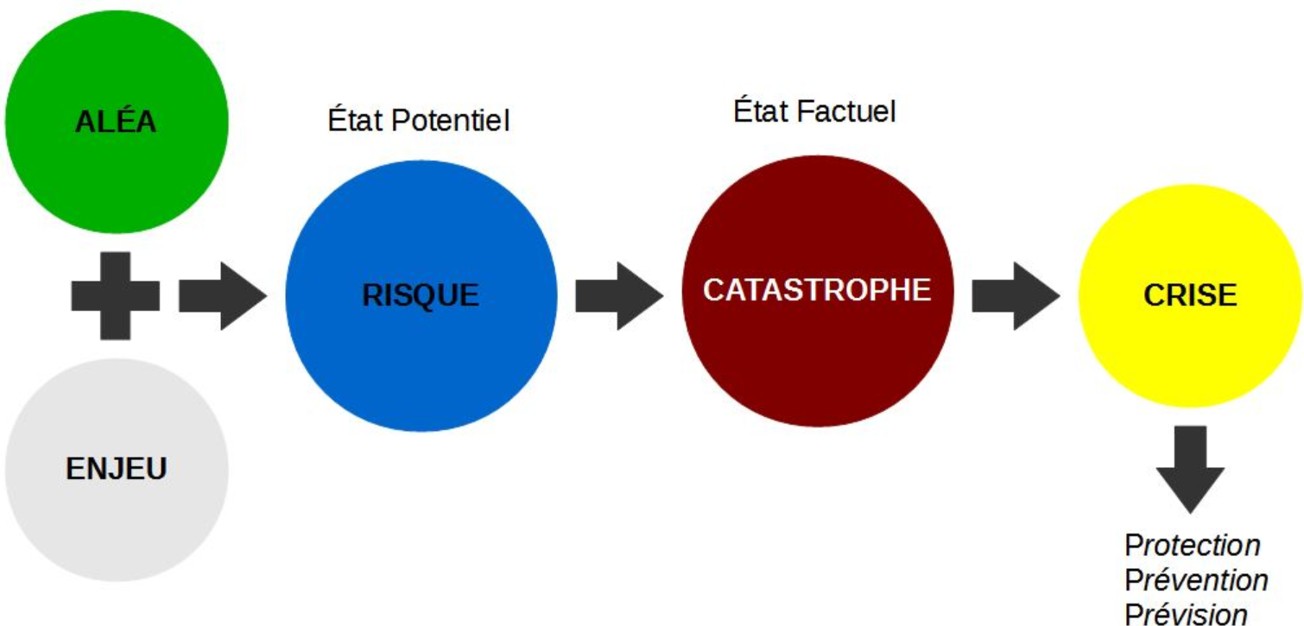

Certains que l’on nomme **climatosceptiques ou climato-négationnistes** ou encore **climato dénialistes** doutent du réchauffement climatique ou de l’origine humaine de ce réchauffement climatique. L’actuel président des Etats-Unis, Donald Trump est l’un d’entre eux. Il n’est pas le seul. On peut citer plus près de nous un géologue, ancien ministre de l’éducation nationale, Claude Allègre aujourd’hui décédé.

Dès les années 70, des voix s’élèvent pour alerter des conséquences des activités humaines sur l’environnement. En France, le premier parti dédié à l’écologie apparaît en 1973. En 1974, René Dumont est candidat à la présidence de la République. Il défend l’abandon de l’automobile, la désurbanisation et la limitation des naissances. Mais, en réalité, cette prise de conscience est internationale. Au même moment des partis « verts » apparaissent dans la plupart des pays occidentaux. L’ONG Greenpeace est fondée en 1971.

Progressivement, c’est une forme de **gouvernance climatique** qui se met en place. Elle cherche à donner des réponses à cette questions par des **accords plus ou moins formels** dans le cadre d’une forme de **multilatéralisme**. En 1972, se tient la première conférence des Nations Unies sur l’environnement. En 1987, la commission Brundtland développe la notion de **développement durable.** Cette notion est reprise et définie officiellement au sommet de Rio de 1992. Depuis 1995, les Etats se réunissent pour discuter des solutions à donner au réchauffement climatique dans le cadre de « conférences des parties » (COP). Ainsi à partir de 1997, fut mis au point le **protocole de Kyoto**. Il cherche à coordonner les politiques des Etats pour lutter contre l’émission de GES et maintenir la biodiversité. Mais cet accord n’est pas ratifié par les Etats-Unis. En 2021, par les **accords de Paris**, les Etats s’engagent à contenir le réchauffement climatique bien en-dessous de +2°C, voire le limiter à +1,5°C. Les pays en développement adhèrent à ce principe.

Malgré les progrès réalisés à l’occasion de ces conférences des parties, les avancées restent fragiles, suspendues aux décisions des acteurs. Plus récemment, le texte de la COP 28 à Dubaï, prévoit un **triplement des énergies renouvelables et compte sur le nucléaire pour réduire les GES.** Le texte réaffirme également **l’objectif d’atteindre la neutralité carbone en 2050. Le bilan de la COP 29 à Bakou est plus limité**. Mais on peut retenir qu’il a été décidé un triplement de l’aide financière aux pays en développement victimes des effets du réchauffements climatique.

L’heure est donc venue de prendre des mesures face au dérèglement climatique et à ses conséquences sur les sociétés.

Avant même l’industrialisation, le climat change. Il donne aussi lieu à des excès. Ces variations climatiques sont alors d’origine naturelle. On peut alors parler de variabilité naturelle. L’évolution du climat a donc toujours eu un impact sur les activités humaines et les populations ont dû faire face à des excès climatiques. Ce sont souvent les explications religieuses qui ont satisfait le besoin de déterminer les causes de ces phénomènes climatiques. On remarque cependant que c’est de façon relativement précoce que des interrogations émergent sur lien éventuel entre des pratiques comme le déboisement, et la modification de climats locaux ou régionaux. Avec l’industrialisation, l’anthropisation prend une autre dimension. La science établit que dès lors, une corrélation apparaît entre l’augmentation d’émission de gaz à effet de serre et augmentation des températures. Celle-ci s’accompagne d’un changement climatique. Désormais ce sont les activités humaines qui ont un impact déterminant sur les fluctuations climatiques. C’est la raison pour laquelle certains avancent la notion d’anthropocène pour désigner une nouvelle ère où l’homme aurait un impact irréversible sur l’évolution de notre planète. Si, face à ce constat, la prise de conscience n’est pas générale, depuis les années 70, une gouvernance climatique se met en place avec un bilan qui reste, à ce stade, mitigé.

Dans un contexte, où la première puissance mondiale, le deuxième pays émetteur de GES est gouverné par un climatosceptique qui multiplie les mesures destinées à contester l’existence d’un lien entre le développement des activités humaines et la modification du climat, on peut s’interroger sur les chances d’une gouvernance mondiale sur le climat d’inverser la tendance actuelle au réchauffement climatique.